**BÀI TẬP CÁ NHÂN**

Họ tên: Nguyễn Trần Quang Bảo

MSSV: 1911133

Một số hình ảnh project

Sơ đồ diagram

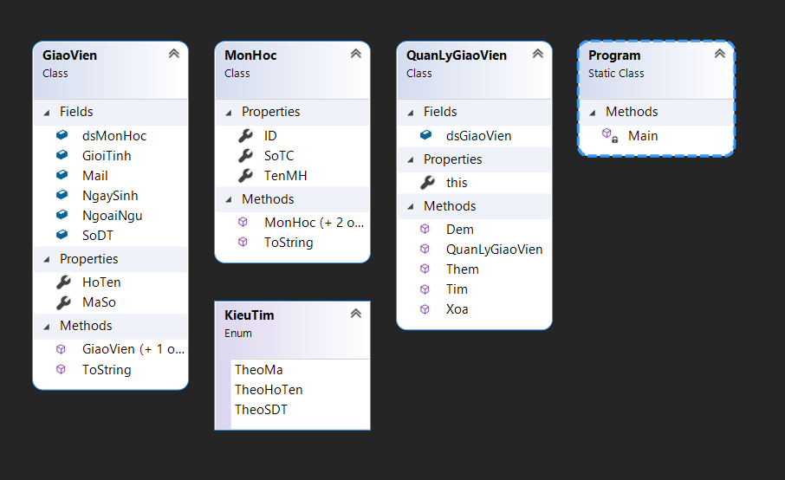

Màn hình chính

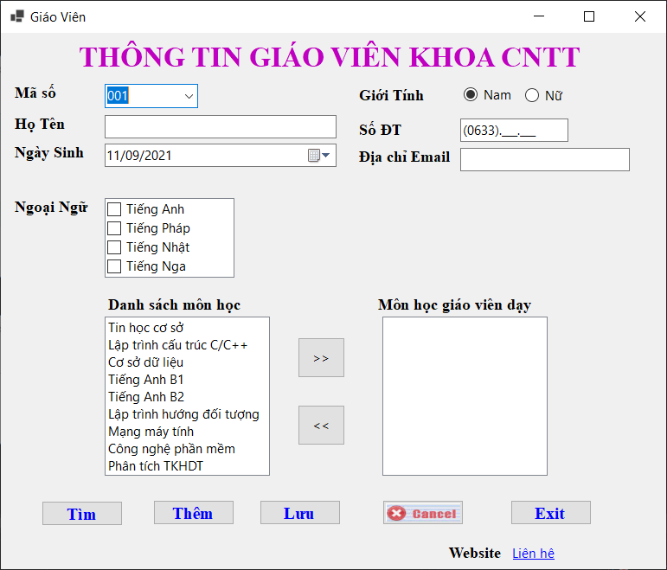

Chức năng lưu

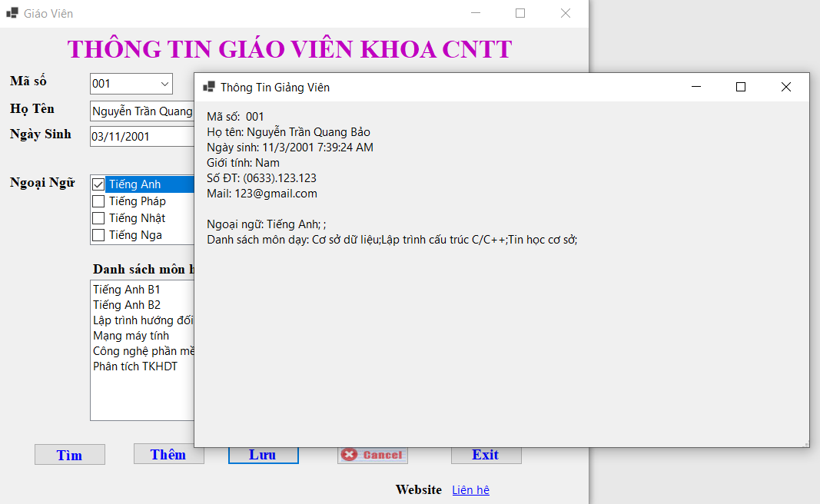

Chức năng thêm

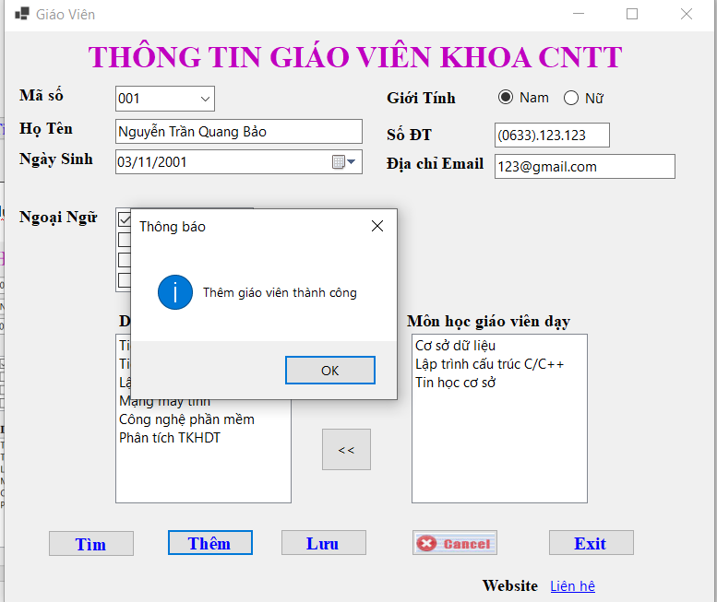

Khi giáo viên tồn tại

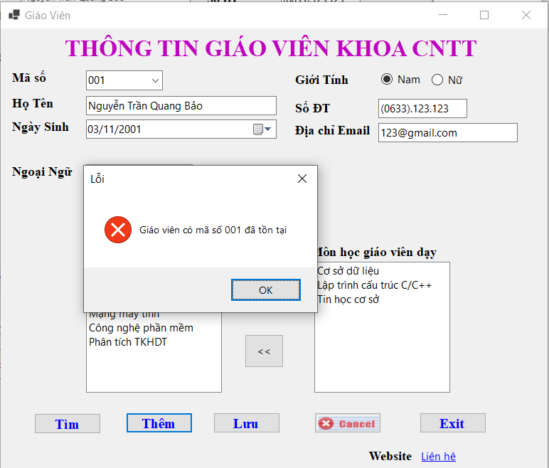

Chức năng tìm

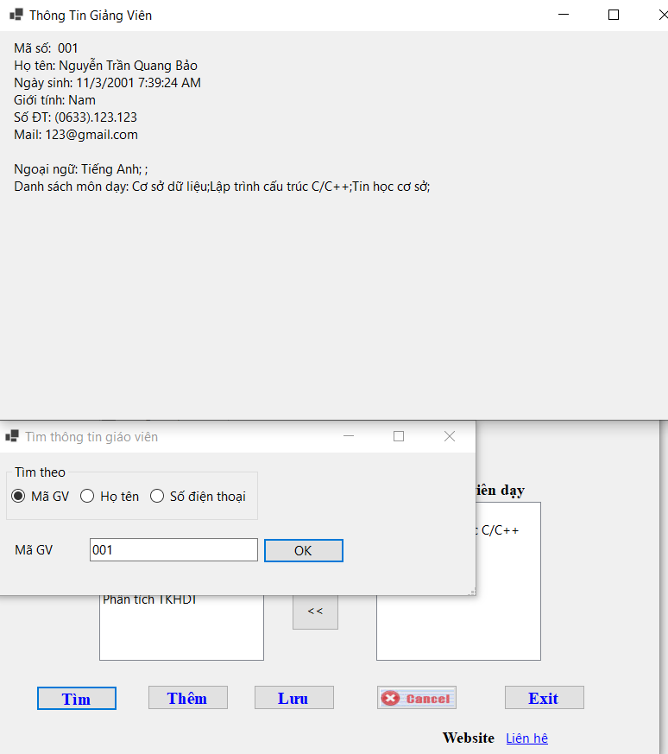

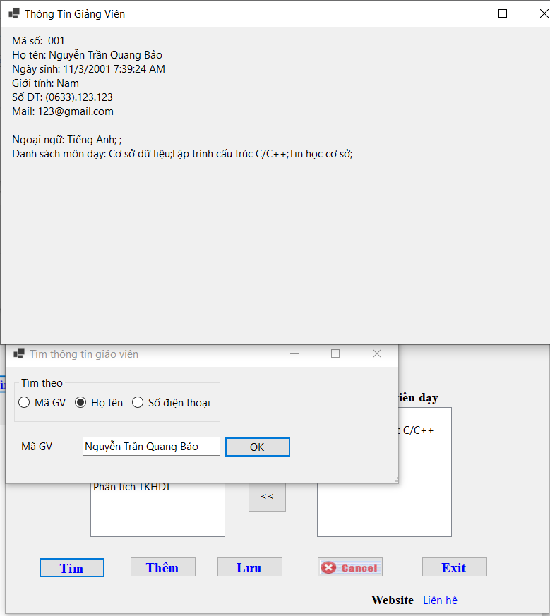

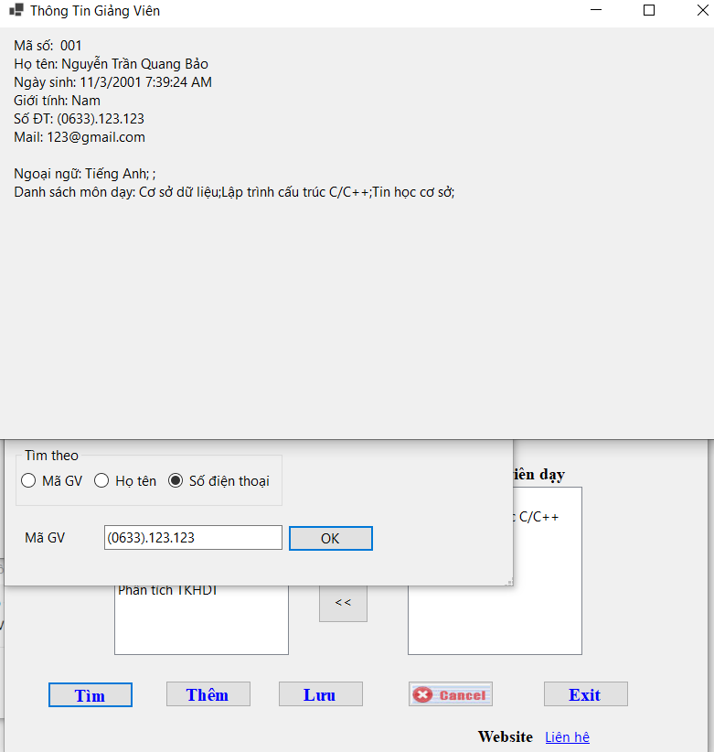

Khi không có dữ liệu

